**1r PROBLEMA:**

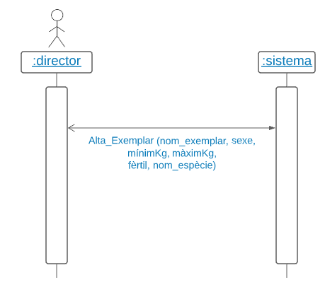

**Alta exemplar:**

Context:

Sistema::Alta_Exemplar (nom_exemplar: String,

sexe: TipusSexe,

mínimKg: Int,

màximKg: Int,

fèrtil: Bool,

nom_espècie: String)

Pre:

Espècie.allInstances() -> exists (e | e.nom = nom_espècie

AND e.zona -> exists (z | z.espècie ->size() > 1)

Post:

Exemplar.allInstances() -> exists (ex | ex.nom = nom_exemplar

AND ex.espècie = nom_espècie

AND ex.oclIsNew()

AND ex.sexe = sexe

AND if (nom_espècie = “Lleó”) then

ex.oclIsTypeOf(ExemplarLleó)

AND ex.oclAsType(ExemplarLleó).mínimKg = mínimKg

AND ex.oclAsType(ExemplarLleó).màximKg = màximKg

AND if (sexe = TipusSexe::Femení) then

ex.oclAsType(ExemplarLleó).oclIsTypeOf(ExemplarLleóFemella)

AND ex.oclAsType(ExemplarLleó). oclAsType(ExemplarLleóFemella).fèrtil =

fèrtil

Endif

Endif)

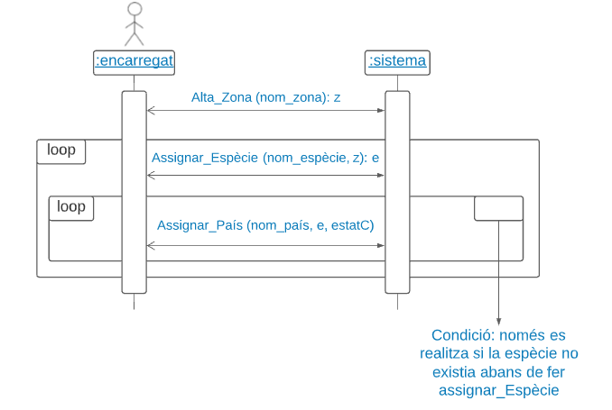

**Alta_Zona:**

Context:

Sistema::Alta_Zona (nom_zona: String): Zona

Pre:

Post:

Zona.allInstances() -> exists (z | z.nom = nom_zona

AND z.oclIsNew()

AND result = z)

**Assignar Espècie:**

Context:

Sistema::Assignar_Espècie (nom_espècie: String, z: Zona): Espècie

Pre:

Post:

If not (Espècie.allInstances()@PRE-> exists (e | e.nom = nom_espècie)) then

Espècie.allInstances() -> exists (e | e.nom = nom_espècie

AND e.zona = zona

AND e.oclIsNew()

AND result = e)

else Espècie.allInstances() -> exists (e | e.nom = nom_espècie

AND z.especie.nom -> includes (nom_espècie))

Endif

**Assignar País:**

Context:

Sistema::Assignar_País (nom_país: String, e: Espècie, estatC: TipusEstat)

Pre:

País.allInstances() -> exists (p | p.nom = nom_país)

Post:

Localització.allInstances() -> exists (l | l.espècie = e

AND l.oclIsNew()

AND l.país.nom = nom_país

AND l.estatConservació = estatC)

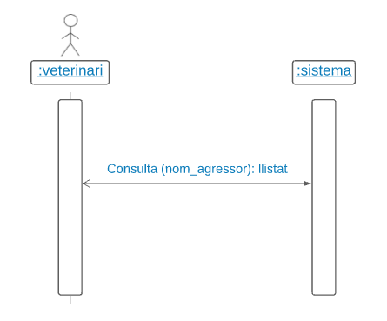

**Consulta Agressions Rellevants:**

Context:

Sistema: Consulta (nom_agressor: String)

: llistat: Set (

tupleType (

data: Date,

nom_ferits: Set(String)))

Pre:

Exemplar.allInstances() -> exists (e | e.nom = nom_exemplar

AND e.espècie.localització -> forAll

(L | L.estatConservació = TipusEstat::SensePerill))

Body:

let agressions: Set (Agressió) = Agressió.allInstances() -> select (a |

a.agressor.nom = nom_exemplar

AND a.agredit.espècie.localització -> exists

(L | L.estatConservació = TipusEstat::EnPerillGreu) )

in

agressions -> collect (a | tuple {

data = a.data.data;

nom_ferits = a.ferit.nom

}

)